INTERAKTİF MENÜLER
Animasyonlarımızın çoğunda, ziyaretçi ile etkileşim olacaktır. Yani, ziyaretçi bir yerlere tıklayacak ve başka yerlere gidecek. Ziyaretçi ile etkileşim daha çok düğmeler vasıtası ile olur. Flash ile sınırlarınızı zorlayacak düğmeler yapabilirsiniz. Bir konu başlığı altında toplanan, birden fazla konu olduğu zaman, her biri için ayrı ayrı düğmeler yapılmalıdır. Düğmelerin sayısı arttıkça, sahne kalabalıklaşacaktır. Bu tür menüleri, daha ergonomik kullanmamız gerekir.
AŞAĞI DÜŞEN MENÜLER
Bir internet sitesinde, birkaç konu başlığı altında, ders vermek istiyoruz. Dört adet dersimiz olsun. Her bir derse ait, üç konu başlığı var. Toplam 12 adet düğme olması gerekir. Bu 12 düğmeyi sahneye tek tek koymak, sahneyi gereğinden fazla işgal etmek demektir. Projemiz, sadece dört ders başlığını göstermek. Ziyaretçi, fare işaretçisi ile bu ders başlıklarının yer aldığı yazıların üstüne geldiği zaman, ilgili derse ait konu başlıkları görünecek. Bu konu başlıklarından birini seçerse, ilgili ders yüklenecek. Eğer bu ders başlığının veya bu derse ait konu başlıklarının üzerindeki fare işaretçisini çekerse, ilgili derse ait konu başlıkları kaybolacaktır.
Bos bir çalışma sahnesi açın. Sahnenin üst kösesine, bir dörtgen çizin. Bu dörtgenin tamamını seçip, klavyeden F8 tuşuna basın. Penceredeki Name kısmına “menubar” yazın ve davranış biçimini, movie clip olarak belirleyin. Bu movie clip’in üzerinde sağ tıklayın ve Edit’i seçin. Simdi menubar’a ait çalışma sahnesi açılacaktır.
Dörtgenin üzerine ders isimlerini tek tek yazın. Biz bu animasyonda, ders isimlerini, “HTML”, “JAVASCRIPT”, “CSS” ve “FLASH” olarak belirledik. Görüntü aşağıdaki şekilde olmalıdır.
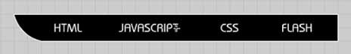Yazmış olduğumuz ders isimlerinden HTML’i seçip, klavyeden F8 tuşuna basın. Penceredeki Name kısmına, “html” yazın ve movie clip olarak belirleyin. Sırası ile diğer ders isimleri için de bu işlemi yapın. Kütüphanede 5 adet movie olmalıdır. Kütüphanede çok fazla eleman olacağından, her derse ait elemanları klasör altında toplayalım.
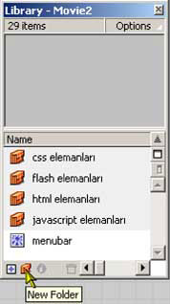Kütüphanenin altındaki, turuncu renkli ikona basarak yeni bir klasör yapın ve ismini, “html elemanları” olarak belirleyin. diğer dersler için de klasörleri oluşturun. Simdi html adli movie clip nesnesini, html elemanları adli klasörün üzerine ve diğerlerini de, ilgili klasörlerin üzerine sürükleyin. Artik kütüphanedeki bütün elemanlar, kendisini ilgilendiren klasörlerin altındadır.
Kütüphanedeki, html adli movie clip’e çift tıklayın. çalışma sahnesi, html clip’ine ait olacaktır. Sahnedeki “HTML” yazısı, Layer1 adli katmanda olmalıdır. Bu katmanı kilitleyin ve ikinci bir katman daha yapın. Yaptığınız katman, Layer1’in üzerinde oluşur. Layer2 yazılı katmanı tutup, Layer1’in altına sürükleyin. Tekrar çalışma sahnesine dönelim. Alet kutusundan, rectangle (dörtgen) aletini seçin. HTML yazısını kaplayacak şekilde, bir dörtgen çizin. Çizdiğiniz bu dörtgen, HTML yazısının altında olmalıdır. Ayni zamanda, menubar olarak belirlediğiniz dörtgenin iç rengi ile ayni renkte olmalıdır. Eğer HTML yazısının rengi de ayni ise, bu katmanın kilidini açın diğerini kilitleyin ve yazıyı seçip, rengini değiştirin. Layer2’de duran dörtgeni seçip, klavyeden F8 tuşuna basın. Penceredeki Name kısmına, “html menu” yazın ve Button olarak belirleyin.
Ziyaretçi, fare işaretçisini HTML yazısının üstüne doğru getirdiğinde, HTML dersine ait konu başlıklarını görebileceği düğme, “html menu” adli düğme olacaktır. HTML yazısının altına neden bir dörtgen çizdiğimizi sorabilirsiniz. Bu dörtgeni çizmeseydik, fare işaretçisi, sadece yazının kapladığı alanda aktif olacaktı. Yani, aşağı düsen menüyü görebilmek için, fare işaretçisinin harflere temas etmesi gerekecekti. Ancak bu dörtgen, o bölgeyi tamamen düğme olarak tanımlayacaktır.
Simdi aşağı düsen menüyü oluşturalım. HTML dersine ait üç konu başlığı var. Her bir konu, ayni zamanda bir düğme olmalıdır. Böylece, bu konulara fare ile tıklandığı zaman, ilgili sahneler gelecektir. Kütüphanenin üstündeki Options düğmesine basın ve New symbol seçeneğini tıklayın. Karşınıza gelen pencerenin Name kısmına, “ders1” yazın ve davranış biçimi olarak, graphic’i seçin. Simdi karşınıza, bos bir çalışma sahnesi çıkacaktır.
Yine rectangle (dörtgen) aletini seçin ve kenarlarının yuvarlatılması için, Options kısmındaki Round düğmesine basın. Gelen pencereye, 5 yazın ve OK düğmesine basın. Sahnenin tam ortasına, dörtgeni çizin. Bu dörtgenin içine “Ders 1” yazın.
Çizilen bu dörtgenin tamamını seçip, ilk önce bir kopyasını alın (CTRL+C). Sonra klavyeden CTRL+F8 tuşlarına birlikte basın ve Name kısmına “ders2” yazıp, graphic olarak tanımlayın. Açılan yeni çalışma sahnesinde, klavyeden CTRL+V tuşlarına birlikte basın. Kopyaladığınız nesneler, ekranın ortasına yapışacak ve seçili olacaktır. Bu işlemi bir kez daha yapın ve bu kez ders3 adli grafik sembolünü oluşturun.
Simdi kütüphanede, 3 adet grafik sembol oluştu. Klavyeden CTRL+F8 tuşlarına birlikte basın. Gelen pencerenin Name kısmına, “htmldersmenu” yazın ve davranış biçimini movie clip olarak belirleyin. Açılan bos çalışma sahnesine, ders1, ders2 ve ders3 adli grafik sembollerini tek tek yerleştirin. Sahnede duran, ders1 adli sembolü seçip, F8 tuşuna basın. Gelen pencerenin Name kısmına, “htmlders1” yazın ve davranış biçimini Button olarak belirleyin. Ayni işlemi, diğer iki sembol için de yapın. Sahnede üç adet düğme oluştu. Bu üç düğmeyi, birbirine temas edecek şekilde, üst üste yerleştirin. Hizalamak için, CTRL+K tuşlarına basıp, Align Panelini açın. Bu panelin, En üst bölümündeki düğmelerden, en soldakine basın. Böylece üç düğmenin sol noktası, ayni hizada olur.
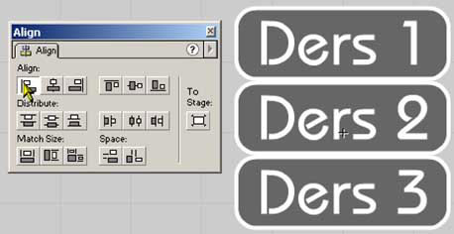Buraya kadar yapılan çalışma, HTML dersinin konu başlıklarını oluşturmaktı. Yani, “htmldersmenu” olarak belirlediğimiz movie clip gibi, diğer ders başlıkları için de yapılmalıdır. Yani, “cssdersmenu”, "javascriptdersmenu” ve “flashdersmenu” movie clip’leri de, ayni “htmldersmenu” gibi olmalıdır.
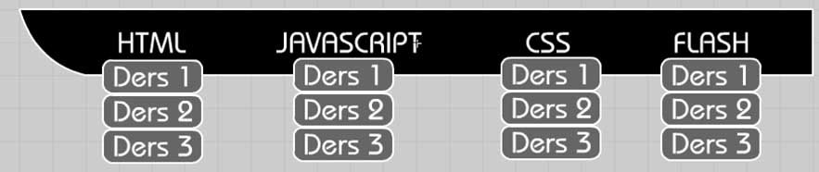Kütüphanedeki html adli movie clip’in üstüne çift tıklayın ve html clip’ine ait çalışma sahnesini açın. Daha önce yapmış olduğumuz, iki katman ve bu katmanlardaki nesneler duruyordur. Simdi kütüphaneden, “htmldersmenu” adli movie clip’i tutup, sahneye sürükleyin. Bu movie clip herhangi bir katmanda durabilir veya yeni bir katman açıp burada tutabilirsiniz. Sahnedeki “htmldersmenu” adli movie clip’i seçip, Instance Paneldeki Name kısmına, “htmlders” yazın ve bu movie clip’i “html menu” adli düğmenin tam altına temas edecek şekilde yerleştirin.
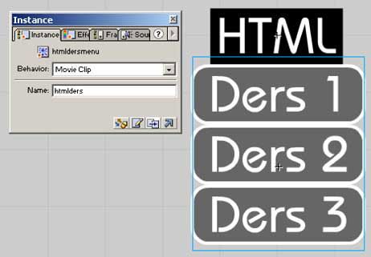Bu temas çok önemlidir. Çünkü fare işaretçisi, “html menu” düğmesine ve hemen altındaki movie clip’in içindeki düğmelere olan temasına göre, menü görünecek veya kaybolacaktır. Eğer arada biraz boşluk kalırsa, çalışmaz. Bunun için sahneyi olabildiğince büyütün ve temas edip etmediğini kontrol edin.
Layer1 katmanına sağ tıklayın ve Actions seçeneğini seçin. Actions editöre aşağıdaki kodları yazın.
htmlders._visible = false;
Ziyaretçi siteye ilk girdiğinde, bu menüler görünmemelidir. Bu yüzden, ilk frame’e bu menünün yer aldığı movie clip’i görünmez ve işlevsiz duruma getirmemiz lazımdır. Yani, “htmlders” adli movie clip’in _visible değerini false olarak belirlemeliyiz. Bu durum diğer ders başlıkları içinde geçerlidir. Her dersin yer aldığı movie clip’i açıp ilk frame’e, kendisine ait olan alt başlıklarının olduğu movie clip’leri pasive edin. Yani, “css” movie clip’inin 1. frame’ine,
cssders._visible = false;
“javascript” adli movie clip’in 1. frame’ine,
javascriptders._visible = false;
ve “flash” adli movie clip’in 1. frame’ine de,
flashders._visible = false;
yazılmalıdır. Böylece bütün alt menüler kapalı olacaktır. Ancak ziyaretçi, fare işaretçisini bir ders isminin üzerine getirdiğinde açılmalıdır. Bunu yapmak için, “html” adli movie clip’teki Layer2 katmanında duran “html menu” adli düğmeye aşağıdaki kodları yazmak gerekir.
on (rollOver){
htmlders._visible = true;
}
on (rollOut){
htmlders._visible = false;
}
Yani, fare işaretçisi düğmenin üzerine geldiği anda, “htmlders” adli movie clip, aktif olacaktır. Eğer fare işaretçisini düğmenin üzerinden çekerse, yine kapanacaktır. Bu durum diğer ders başlıkları için de geçerlidir. Her derse ait movie clip’lerin düğmesine bu kodlar yazılmalıdır.
Ancak programı bu şekilde çalıştırdığında, fare işaretçisini ders isminin üzerinden çektiğiniz zaman alt menülere ulaşamadan, düğmeler kapanacaktır. Bunu engellemek için, kütüphaneden “htmldersmenu” adli movie clip’in üzerinde çift tıklayın ve bu movie clip’in çalışma sahnesini açın. Bu çalışma sahnesinde, üç adet düğme vardır. Bu üç düğmeye de aşağıdaki kodları yazın.
on (rollOver){
_parent.htmlders._visible = true;
}
on (rollOut){
_parent.htmlders._visible = false;
}
Yani, fare işaretçisi, bu düğmelerin de üzerine geldiği zaman, menüler aktif olacak, dışına çıktığı zaman da, kapanacaktır. Kodlarda _parent ifadesi dikkatinizi çekmiş olabilir. Bu ifade, kendisini içeren komsusuna atıfta bulunmak için yazılmıştır. Çünkü bu üç düğme, “htmlders” adli movie clip’in içinde yer almaktadır. Bu durumu anlatan grafik sekil, aşağıdaki gibidir.
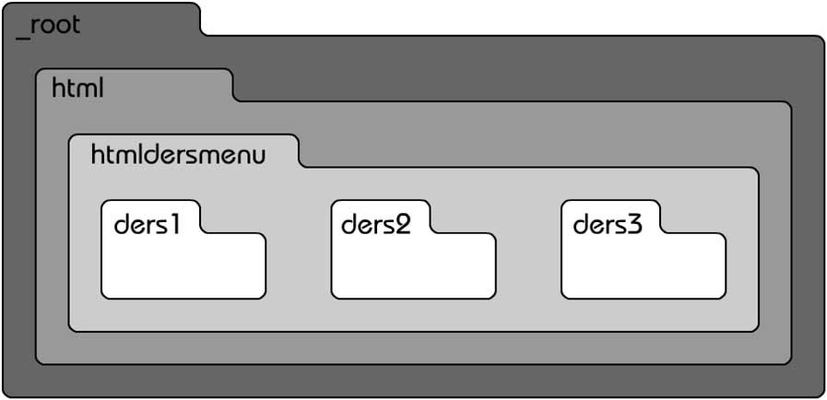
diğer dersler içinde bu işlemi yapın. Simdi programı çalıştırıp test edebilirsiz. Eğer bir dersin alt menüsüne ulaşamıyorsanız, iki düğme arasında boşluk var demektir. Fare işaretçisi, bu düğmelerden birinin dışına çıktığı zaman, menüler kapanacaktır. Dolayısı ile ders isminin yer aldığı düğme ile alt menü arasında boşluk bırakılmamalıdır.
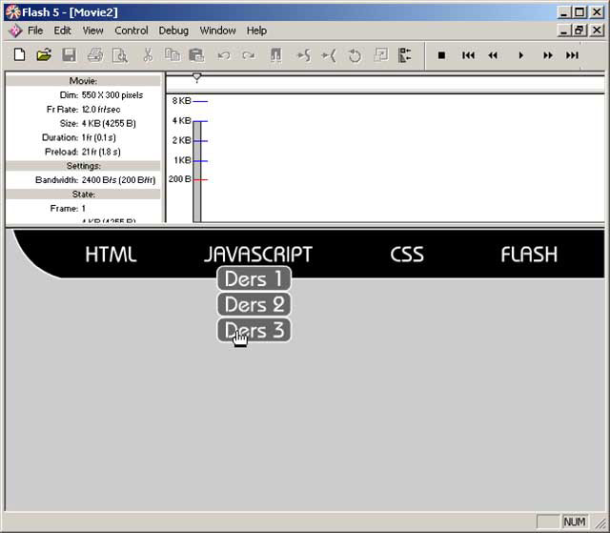

Kayan Menüler
Eğer sayfanıza koyacağınız linklerin sayısı az ise, değişik efektler kullanılabilir. En çok tercih edilen menülerden birisi de, kayan menülerdir. Projemiz, menülerin yer aldığı fotoğrafları, yan yana dizerek bir movie clip oluşturmak. Bu movie clip’in hareketi ise, sahnenin belirli bir bölgesinde aktif olan, fare işaretçisinin hareketine göre sağa veya sola kayarak oluşacak. Bu movie clip, aynı zamanda,menülerin yer aldığı düğmelerden oluşacaktır. Yani, fare işaretçisi ile menülerin hızını ayarlamak mümkün olacaktır.
Boş bir çalışma sahnesi açın. Bu projede, sahnenin x ve y ekseninden almamız gereken referans noktaları olduğundan, sahnenin kenar cetvelini açık kalmalıdır. Bunu en kolay bir şekilde, klavyeden CTRL+SHIFT+ALT+R tuşlarına birlikte basarak yapabilirsiniz. Ayrıca, sahnenin ızgaralarını da açmanız (CTRL+İ), çalışmanıza kolaylık getirecektir. Projemizi, grafik olarak tanımlayalım.
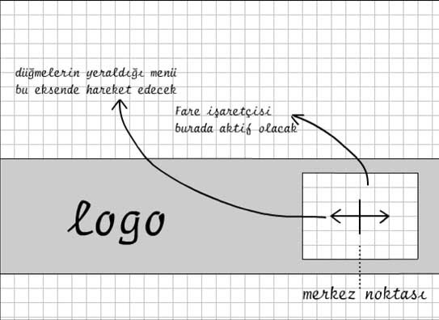Sahnenin ortasında, büyük bir dörtgen olacak. Bu dörtgenin sağ tarafında, düğmelerin yer aldığı movie clip hareket edecek. Ancak bu movie clip’in hareketi, fare işaretçisinin bu alandaki hareketine göre belirlenecektir.
Sahnenin orta yerine bu dörtgeni çizin. Sonra sağ kısmına başka bir dörtgen daha çizin. Bu çizeceğiniz dörtgen ise, daha küçük ve büyük dörtgenin içinde olmalıdır. Küçük dörtgeni çizdikten sonra, iç kısmını seçip silin. Şimdi sahnede, sağ tarafında bir pencere açılmış büyük bir dörtgenimiz oldu. Üzerinde çalıştığımız bu katmanın adını, “çerçeve” olarak değiştirin. Sonra yeni bir katman daha ekleyin ve ismini logo olarak değiştirin. Kendinize ait olan bir logoyu, dörtgenin sol tarafına yerleştirin.
Şimdi sıra, düğmelerin yer aldığı movie clip’e geldi. Bu movie clip’i oluşturabilmek için, sahnedeki dörtgen içinde kalan pencerenin boyutlarını öğrenmemiz gerekiyor.
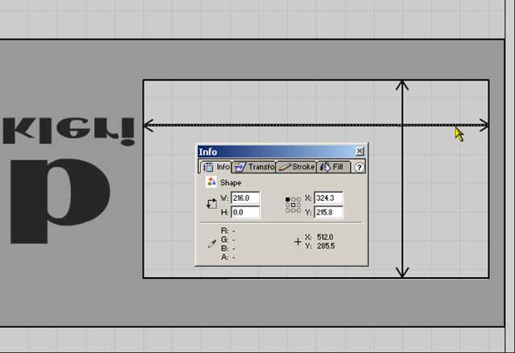
Pencere içine, yatay olarak bir uçtan bir uca değecek şekilde bir çizgi çizin ve Info Panel vasıtası ile W (Width) kutusunun içindeki değeri not alın.
W : 216
Sonra yatay çizgiyi silip, aynı pencere içine bir dikey çizgi çizin ve H (Height) ölçüsünü not alın.
H : 122,7
Klavyeden CTRL+F8 tuşlarına birlikte basın ve yeni bir movie clip tanımlayın. İsmini “menu goster” olarak belirlediğiniz movie clip’e, ister dışarıdan bir kaç resim ekleyebilir, isterseniz Flash ile yapılmış bir kaç nesne oluşturabilirsiniz. Amacımız, bu pencere içinde, sağa-sola kayan düğmeleri tasarlamak. Biz bu projemizde, dört adet resim ekledik. Bu resimlerin boyutlarını, diğer resim editörlerinin yardımı ile pencere içine sığabilecek şekilde düzenledik.
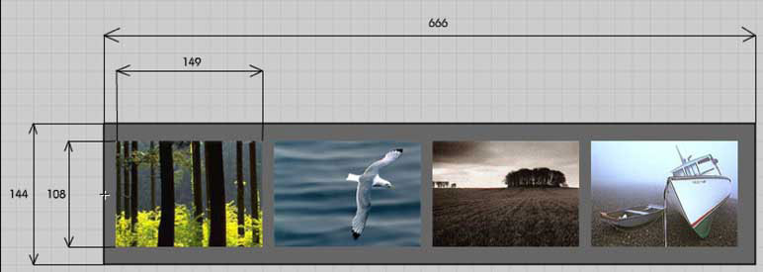
Yani, resimleri çevreleyen arka plan kısmını, pencere boyutlarından biraz büyük yaptık. Bu resimleri düzenlerken, deneme yanılma yolu ile en doğru değeri bulabilirsiniz. Ancak resmin merkez noktası, bütün nesnelerin en sol noktası olmalıdır. Sahnede yer alan tüm nesneleri seçip kopyalayın. Sonra, klavyeden CRTL+F8 tuşlarına birlikte basın. Gelen pencerenin Name kısmına, “menu” yazıp, movie clip olarak tanımlayın. Açılan yeni çalışma sahnesine, “menu goster” adlı movie clip’ten kopyalamış olduğunuz nesneleri yapıştırın. Resmin merkez noktasını yine en sol nokta olarak belirleyin. Bu kez, burada yer alan resimleri tek tek seçip, Button olarak belirleyin. Böylece elimizde dört adet düğme oluşacak. Şimdiye kadar, aynı görüntüye sahip iki adet movie clip yapmış olduk. Bunlardan birisi, resimleri düğme olarak belirlediğimiz “menu” adlı movie clip, diğeri ise, sadece resimleri içeren “menu goster” adlı movie clip. Neden iki adet yaptığımıza daha sonra değineceğiz. Şimdi ana çalışma sahnesine dönelim.
Sahnede şimdiye kadar iki adet katman yaptık. Bu katmana bir yenisini daha ekleyelim ve ismini menu olarak değiştirelim. Ancak bu katman, en altta olmalıdır ki pencerenin altında kalsın. Bu katmanda çalışırken, kütüphaneden menu adlı movie clip’i tutup sahneye sürükleyin. Movie clip seçili iken, Instance paneldeki Name kısmına, “menu” yazın. Sahneye getirdiğiniz movie clip’i, sadece y – eksenine göre ayarlamanız yeterlidir. Yani, resim olarak tanımladığımız butonları, pencerenin tam ortasına ayarlayın. X- eksenindeki yerini Actions ile belirleyeceğiz. Bir katman daha yapın ve ismini “menu goster” olarak belirleyin. Kütüphaneden, “menu goster” adlı movie clip’i tutup sahneye doğru sürükleyin. Bu katmanı da en alta sürükleyin. Aynı şekilde, sadece y – eksenindeki yerini ayarlayın. Bu movie clip’in durum adını da, “menuGoster” olarak belirleyin.
Artık pencerenin altında iki adet movie clip vardır. Bunlardan biri, “menu” adlı movie clip, diğeri ise, “menu goster” adlı movie cliptir. Şimdi çerçeve adlı katmanda duran nesneye geçelim. Pencere olarak belirlediğimiz dörtgeni seçip, movie clip olarak tanımlayın. Instance paneldeki Name kısmına “cerceve” yazın.
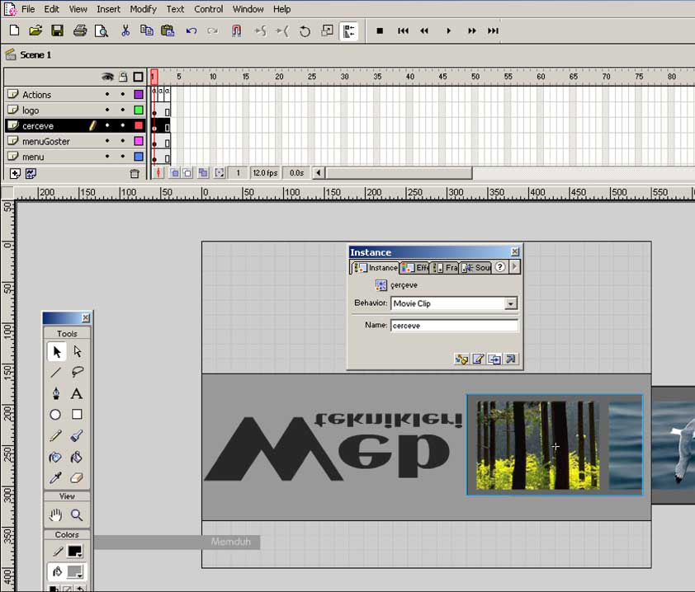
Son olarak katmanlara, bir katman daha ekleyelim ve adını “Actions” olarak değiştirelim. Actions katmanının 1. frame’ine aşağıdaki kodları yazın.
sol_x = cerceve._x - (cerceve._width/2);
sag_x = cerceve._x + (cerceve._width/2);
ust_y = cerceve._y - (cerceve._height/2);
alt_y = cerceve._y + (cerceve._height/2);
merkez = cerceve._x;
menu._visible = false;
menuGoster._visible = true;
menuGoster._x = sol_x - (_root.menuGoster._width/2);
menu._x = sol_x - (_root.menu._width/2);
solStop = sag_x - (_root.menu._width);
sagStop = sol_x;
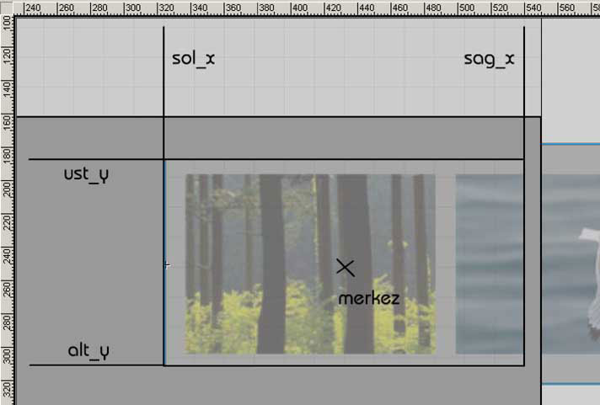
Projemizi anlatırken, fare işaretçisinin sadece belirli bir alandaki hareketine göre menü sağa-sola hareket edecek demiştik. Bu alanı pencere olarak tasarladık. Şimdi fare işaretçisinin bu alandaki harketini alabilmek için, sol taraftaki x noktası, sağ taraftaki x noktası, üst taraftaki y noktası ve alt taraftaki y noktasını belirlememiz gerekiyor. Bu noktaları alabilmek için, “cerceve” durum adlı movie clip’i yaptık. Çerçevenin, _x ve _y noktası, aynı zamanda merkez noktamız olacaktır. Buna göre, sol_x noktasını bulabilmek için, çerçevenin _x noktasından, genişliğinin yarısını çıkarmamız gerekir.
sol_x = cerceve._x - (cerceve._width/2);
Aynı şekilde, sag_x noktasını bulabilmek için, çerçevenin _x noktasına, genişliğinin yarısını eklememiz gerekir.
sag_x = cerceve._x + (cerceve._width/2);
Pencerenin üst noktasını bulabilmek için, yani ust_x noktası için, çerçevenin _y noktasından, yüklekliğinin yarısını çıkarmamız gerekir.
ust_y = cerceve._y - (cerceve._height/2);
Son nokta olan alt_x‘i bulabilmek için, çerçevenin _y noktasına, yüksekliğinin yarısını eklememiz gerekir.
alt_y = cerceve._y + (cerceve._height/2);
Merkez noktası ise, çerçevenin _x değerine eşittir. Çünkü çerçeveyi movie clip olarak ilk tanımladığınızda, merkez noktası, nesnenin tam orta noktası olarak belirlenir. Biz bu değeri değiştirmek için Edit Center komutunu kullanıyorduk.
merkez = cerceve._x;
Pencerede iki adet movie clip üst üste duruyordu. Eğer sadece düğmelerin durduğu “menu” adlı movie clip’i koysaydık, program çalıştığında düğmeler sorun olacaktı. Çünkü movie clip, sola doğru kaydığında, movie clip’in görünmeyen kısımlarında da aktif olacak ve burada linkin olduğunu gösteren el işareti çıkacaktı. Progam ilk çalıştığında, düğmelerin olduğu movie clip’i pasive edip, diğerini aktif etmeliyiz. Bunun için, _visible komutunu kullanıyoruz.
menu._visible = false;
menuGoster._visible = true;

Program ilk çalıştığında, her iki movie clip’in yerini belirlememiz gerekiyor. Bu movie clip’lerin y – eksenindeki yerleri manuel olarak ayarlanmalıdır. Çünkü y – ekseninde herhangi bir ayarlama yapılmayacaktır. Ancak x – eksenindeki yerleri önemlidir. Movie clip’lerin orta noktası penceredeki merkez noktasında olmalıdır. Aksi takdirde, program çalıştığında, fare işaretçisi pencereye hangi köşeden girerse girsin, movie clip’in yeri birden değişecektir. Bu durumda movie clip’lerin _x noktası şöyle bulunmaldır.
pencerenin sol x noktası – (movie clip’in genişliği / 2)
menuGoster._x = sol_x - (_root.menuGoster._width/2);
menu._x = sol_x - (_root.menu._width/2);
Pencere içinde hareket eden movie clip, en sola ve en sağa geldiği zaman durması gerekir. Bunun için soldaki ve sağdaki stop değerleri hesaplanır. Sol tarafta duracağı değer, sol_x değeridir. Sağ tarafta durması gereken değer ise, sag_x değerininden movie clip’in genişliğinin çıkarılması ile bulunur.
solStop = sag_x - (_root.menu._width);
sagStop = sol_x;
Program ilk çalıştığında bu değerleri heapladığına göre, bir sonraki frame’e gidecektir. Actions katmanına bir keyframe ve diğer tüm katmanlara sadece frame yerleştirin. Actions katmanındaki 2. frame’e aşağıdaki kodları yazın.
Kayan Menüler
Eğer sayfanıza koyacağınız linklerin sayısı az ise, değişik efektler kullanılabilir. En çok tercih edilen menülerden birisi de, kayan menülerdir. Projemiz, menülerin yer aldığı fotoğrafları, yan yana dizerek bir movie clip oluşturmak. Bu movie clip’in hareketi ise, sahnenin belirli bir bölgesinde aktif olan, fare işaretçisinin hareketine göre sağa veya sola kayarak oluşacak. Bu movie clip, aynı zamanda,menülerin yer aldığı düğmelerden oluşacaktır. Yani, fare işaretçisi ile menülerin hızını ayarlamak mümkün olacaktır.
Boş bir çalışma sahnesi açın. Bu projede, sahnenin x ve y eksenininden almamız gereken referans noktaları olduğundan, sahnenin kenar cetvelini açık kalmalıdır. Bunu en kolay bir şekilde, klavyeden CTRL+SHIFT+ALT+R tuşlarına birlikte basarak yapabilirsiniz. Ayrıca, sahnenin ızgaralarını da açmanız (CTRL+İ), çalışmanıza kolaylık getirecektir. Projemizi, garfik olarak tanımlayalım.
Sahnenin ortasında, büyük bir dörtgen olacak. Bu dörtgenin sağ tarafında, düğmelerin yer aldığı movie clip haraket edecek. Ancak bu movie clip’in hareketi, fare işaretçisinin bu alandaki hareketine göre belirlenecektir.
Sahnenin orta yerine bu dörtgeni çizin. Sonra sağ kısmına başka bir dörtgen daha çizin. Bu çizeceğiniz dörtgen ise, daha küçük ve büyük dörtgenin içinde olmalıdır. Küçük dörtgeni çizdikten sonra, iç kısmını seçip silin. Şimdi sahnede, sağ tarafında bir pencere açılmış büyük bir dörtgenimiz oldu. Üzerinde çalıştığımız bu katmanın adını, “çerçeve” olarak değiştirin. Sonra yeni bir katman daha ekleyin ve ismini logo olarak değiştirin. Kendinize ait olan bir logoyu, dörtgenin sol tarafına yerleştirin.
Şimdi sıra, düğmelerin yerladığı movie clip’e geldi. Bu movie clip’i oluşturabilmek için, sahnedeki dörtgen içinde kalan pencerenin boyutlarını öğrenmemiz gerekiyor.
Pencere içine, yatay olarak bir uçtan bir uca değecek şekilde bir çizgi çizin ve Info Panel vasıtası ile W (Width) kutusunun içindeki değeri not alın.
W : 216
Sonra yatay çizgiyi silip, aynı pencere içine bir dikey çizgi çizin ve H (Height) ölçüsünü not alın.
H : 122.7
Klavyeden CTRL+F8 tuşlarına birlikte basın ve yeni bir movie clip tanımlayın. İsmini “menu goster” olarak belirlediğiniz movie clip’e, ister dışarıdan bir kaç resim ekleyebilir, isterseniz Flash ile yapılmış bir kaç nesne oluşturabilirsiniz. Amacımız, bu pencere içinde, sağa-sola kayan düğmeleri tasarlamak. Biz bu projemizde, dört adet resim ekledik. Bu resimlerin boyutlarını, diğer resim editörlerinin yardımı ile pencere içine sığabilecek şekilde düzenledik.
Yani, resimleri çevreleyen arka plan kısmını, pencere boyutlarından biraz büyük yaptık. Bu resimleri düzenlerken, deneme yanılma yolu ile en doğru değeri bulabilirsiniz. Ancak resmin merkez noktası, bütün nesnelerin en sol noktası olmalıdır. Sahnede yer alan tüm nesneleri seçip kopyalayın. Sonra, klavyeden CRTL+F8 tuşlarına birlikte basın. Gelen pencerenin Name kısmına, “menu” yazıp, movie clip olarak tanımlayın. Açılan yeni çalışma sahnesine, “menu goster” adlı movie clip’ten kopyalamış olduğunuz nesneleri yapıştırın. Resmin merkez noktasını yine en sol nokta olarak belirleyin. Bu kez, burada yer alan resimleri tek tek seçip, Button olarak belirleyin. Böylece elimizde dört adet düğme oluşacak. Şimdiye kadar, aynı görüntüye sahip iki adet movie clip yapmış olduk. Bunlardan birisi, resimleri düğme olarak belirlediğimiz “menu” adlı movie clip, diğeri ise, sadece resimleri içeren “menu goster” adlı movie clip. Neden iki adet yaptığımıza daha sonra değineceğiz. Şimdi ana çalışma sahnesine dönelim.
Sahnede şimdiye kadar iki adet katman yaptık. Bu katmana bir yenisini daha ekleyelim ve ismini menu olarak değiştirelim. Ancak bu katman, en altta olmalıdır ki pencenin altında kalsın. Bu katmanda çalışırken, kütüphaneden menu adlı movie clip’i tutup sahneye sürükleyin. Movie cilp seçili iken, Instance paneldeki Name kısmına, “menu” yazın. Sahneye getirdiğiniz movie clip’i, sadece y – eksenine göre ayarlamanız yeterlidir. Yani, resim olarak tanımladığımız buttonları, pencerenin tam ortasına ayarlayın. X- eksenindeki yerini actions ile belirleyeceğiz. Bir katman daha yapın ve ismini “menu goster” olarak belirleyin. Kütüphanden, “menu goster” adlı movie clip’i tutup sahneye doğru sürükleyin. Bu katmanı da en alta sürükleyin. Aynı şekilde, sadece y – eksenindeki yerini ayarlayın. Bu movie clip’in durum adını da, “menuGoster” olarak belirleyin.
Artık pencerenin altında iki adet movie clip vardır. Bunlardan biri, “menu” adlı movie clip, diğeri ise, “menu goster” adlı movie cliptir. Şimdi çerçeve adlı katmanda duran nesneye geçelim. Pencere olarak belirlediğimiz dörtgeni seçip, movie clip olarak tanımlayın. Instance paneldeki Name kısmına “cerceve” yazın.
Son olarak katmanlara, bir katman daha ekleyelim ve adını “Actions” olarak değiştirelim. Actions katmanının 1. frame’ine aşağıdaki kodları yazın.
sol_x = cerceve._x - (cerceve._width/2);
sag_x = cerceve._x + (cerceve._width/2);
ust_y = cerceve._y - (cerceve._height/2);
alt_y = cerceve._y + (cerceve._height/2);
merkez = cerceve._x;
menu._visible = false;
menuGoster._visible = true;
menuGoster._x = sol_x - (_root.menuGoster._width/2);
menu._x = sol_x - (_root.menu._width/2);
solStop = sag_x - (_root.menu._width);
sagStop = sol_x;
Projemizi anlatırken, fare işaretçisinin sadece belirli bir alandaki hareketine göre menü sağa-sola hareket edecek demiştik. Bu alanı pencere olarak tasarladık. Şimdi fare işaretçisinin bu alandaki harketini alabilmek için, sol taraftaki x noktası, sağ taraftaki x noktası, üst taraftaki y noktası ve alt taraftaki y noktasını belirlememiz gerekiyor. Bu noktaları alabilmek için, “cerceve” durum adlı movie clip’i yaptık. Çerçevenin, _x ve _y noktası, aynı zamanda merkez noktamız olacaktır. Buna göre, sol_x noktasını bulabilmek için, çerçevenin _x noktasından, genişliğinin yarısını çıkarmamız gerekir.
sol_x = cerceve._x - (cerceve._width/2);
Aynı şekilde, sag_x noktasını bulabilmek için, çerçevenin _x noktasına, genişliğinin yarısını eklememiz gerekir.
sag_x = cerceve._x + (cerceve._width/2);
Pencerenin üst noktasını bulabilmek için, yani ust_x noktası için, çerçevenin _y noktasından, yüklekliğinin yarısını çıkarmamız gerekir.
ust_y = cerceve._y - (cerceve._height/2);
Son nokta olan alt_x‘i bulabilmek için, çerçevenin _y noktasına, yüksekliğinin yarısını eklememiz gerekir.
alt_y = cerceve._y + (cerceve._height/2);
Merkez noktası ise, çerçevenin _x değerine eşittir. Çünkü çerçeveyi movie clip olarak ilk tanımladığınızda, merkez noktası, nesnenin tam orta noktası olarak belirlenir. Biz bu değeri değiştirmek için Edit Center komutunu kullanıyorduk.
merkez = cerceve._x;
Pencerede iki adet movie clip üst üste duruyordu. Eğer sadece düğmelerin durduğu “menu” adlı movie clip’i koysaydık, program çalıştığında düğmeler sorun olacaktı. Çünkü movie clip, sola doğru kaydığında, movie clip’in görünmeyen kısımlarında da aktif olacak ve burada linkin olduğunu gösteren el işareti çıkacaktı. Progam ilk çalıştığında, düğmelerin olduğu movie clip’i pasive edip, diğerini aktif etmeliyiz. Bunun için, _visible komutunu kullanıyoruz.
menu._visible = false;
menuGoster._visible = true;
Program ilk çalıştığında, her iki movie clip’in yerini belirlememiz gerekiyor. Bu movie clip’lerin y – eksenindeki yerleri manuel olarak ayarlanmalıdır. Çünkü y – ekseninde herhangi bir ayarlama yapılmayacaktır. Ancak x – eksenindeki yerleri önemlidir. Movie clip’lerin orta noktası penceredeki merkez noktasında olmalıdır. Aksi takdirde, program çalıştığında, fare işaretçisi pencereye hangi köşeden girerse girsin, movie clip’in yeri birden değişecektir. Bu durumda movie clip’lerin _x noktası şöyle bulunmaldır.
pencerenin sol x noktası – (movie clip’in genişliği / 2)
menuGoster._x = sol_x - (_root.menuGoster._width/2);
menu._x = sol_x - (_root.menu._width/2);
Pencere içinde hareket eden movie clip, en sola ve en sağa geldiği zaman durması gerekir. Bunun için soldaki ve sağdaki stop değerleri hesaplanır. Sol tarafta duracağı değer, sol_x değeridir. Sağ tarafta durması gereken değer ise, sag_x değerininden movie clip’in genişliğinin çıkarılması ile bulunur.
solStop = sag_x - (_root.menu._width);
sagStop = sol_x;
Program ilk çalıştığında bu değerleri heapladığına göre, bir sonraki frame’e gidecektir. Actions katmanına bir keyframe ve diğer tüm katmanlara sadece frame yerleştirin. Actions katmanındaki 2. frame’e aşağıdaki kodları yazın.
if (_ymouse>ust_y && _ymouse < alt_y &&_xmouse>sol_x && _xmouse < sağ_x) {
menu._visible = true;
menuGoster._visible = false;
hizMenu = (_xmouse-merkez)/10;
pozMenu = Math.round (pozMenu+hizMenu);
if (pozMenu < solStop) {
pozMenu = solStop;
}
if (pozMenu>sagStop) {
pozMenu = sagStop;
}
menu._x = pozMenu;
} else{
menu._visible = false;
menuGoster._x = pozMenu;
menuGoster._visible = true;
}
Fare işaretçisinin pencere içinde olup olmadığını kontrol etmek için, bir koşul yazmamız gerekiyor. Bu koşul ilk frame’de belirlenen x ve y noktalarıdır.
if (_ymouse>ust_y && _ymouse < alt_y &&_xmouse>sol_x && _xmouse < sağ_x) {
Eğer fare işaretçisi, bu alana girdiyse, ilk yapılacak iş, üst üste duran movie clip’lerden, düğmelerin olduğu movie clip’i aktif yapmak ve diğerini pasive etmek olacaktır.
menu._visible = true;
menuGoster._visible = false;
Fare işaretçisinin pencerenin merkez noktasına olan uzaklığına göre bir hız belirlenmelidir. Buna göre merkez noktasından uzaklaştıkça hızı belirli bir oranda artmalıdır. Bu oranı biz 10 olarak belirledik. Eğer düşük değer girilirse, hızı artacak, yüksek değer girilirse, hızı çok yavaşlayacaktır.
hizMenu = (_xmouse-merkez)/10;
Belirlediğimiz bu hıza göre, movie clip’i hareket ettirmeliyiz. Movie clip’in en son kaldığı yere hızı eklersek, movie clip oraya gidecektir. Math.round ile bulunan değeri yuvarlamış olduk.
pozMenu = Math.round (pozMenu+hizMenu);
Ancak movie clip’in pencere dışına çıkmasını engellemek durumundayız. Bunun için, stop değerleri ile karşılaştırmak gerekir. Eğer son belirlenen yer, solStop değerinden küçükse, movie clip’in yeri solStop değerine eşit olmalıdır. Aynı şekilde, sagStop değerinden büyükse, movie clip’in yeri, sagStop değerine eşit olmalıdır.
if (pozMenu < solStop) {
pozMenu = solStop;
}
if (pozMenu>sagStop) {
pozMenu = sagStop;
}
Bütün karşılaştırmalar yapıldığına göre, belirlenen yeri, movie clip’in _x noktası atamamız yeterli olacaktır.
menu._x = pozMenu;
Fare işaretçisi bu alanda hareket ettiği sürece, düğmelerin yerladığı movie clip, aktif kalmaya devam edecektir. Ancak bir şekilde fare işaretçisi bu alanın dışan çıktığı zaman, görünmeyen düğmelerin çalışmaması için, “menuGoster” adlı movie clip devreye girmelidir. Yani if koşulu tutmadığı zaman, bu değişiklik yapılmalıdır.
} else{
menu._visible = false;
menuGoster._x = pozMenu;
menuGoster._visible = true;
}
Actions katmanına, bir keyframe ve diğer tüm katmanlara sadece frame yerleştirin. Actions katmanının 3. frame’ine aşağıdaki kodları yazın.
gotoAndPlay(2);
Programın sürekli olarak bu kontrolü yapabilmesi için, 3. frame’i ekledik ve bu frame’den, kontrollerin yapıldığı 2. frame’e geri göndermiş olduk.
Programı çalıştırın ve keyifle test edin.

